علوم

جدول زیر را با استفاده از مشاهده و مطالبی که یاد گرفتی پر کن.
 | رنگ | زبر یا صافی | اندازه ی ذرات  (درشت یا ریز) | سختی  (آیا با سکه خراشیده می شود؟) | جنس  (دگرگونی یا رسوبی یا آذرین)
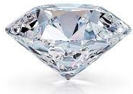
الماس
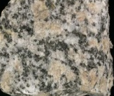

گرانیت
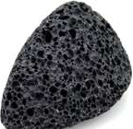

سنگ پا
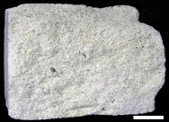

سنگ آهک
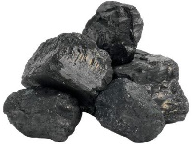

زغال سنگ

